# Hvordan styre moduler basert på menyer?

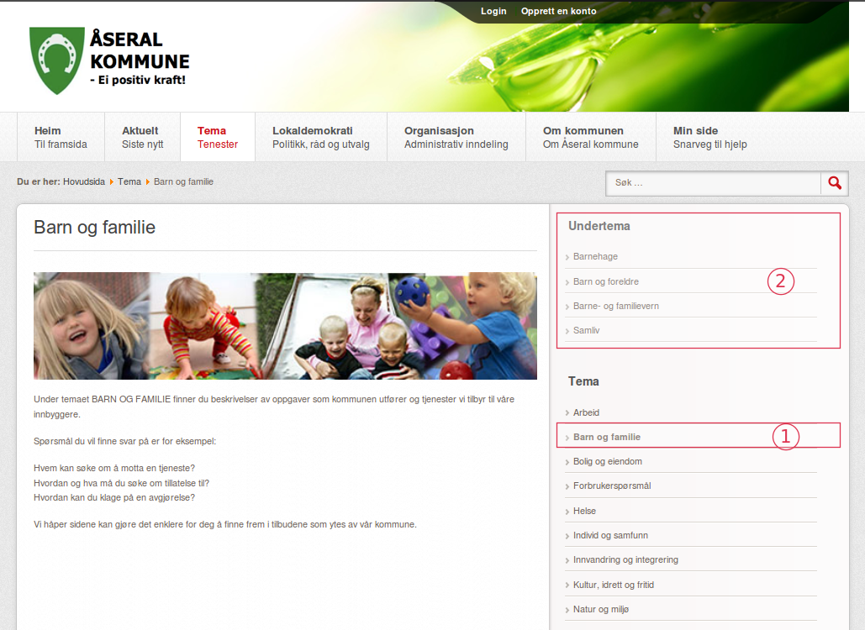

Figure

Punktene 1 og 2 bygger på samme meny men vist med to forskjellige nivåer fra hovedmenyen. Ved å velge et tema (1) får vi opp de underliggende undertemaene (2) og fokus rettes mot disse. Dette gir en god oversikt og det vil være enklere også for de med motoriske problemer å forholde seg til i motsetning til om vi skulle bruke underpunkter i en felles meny.

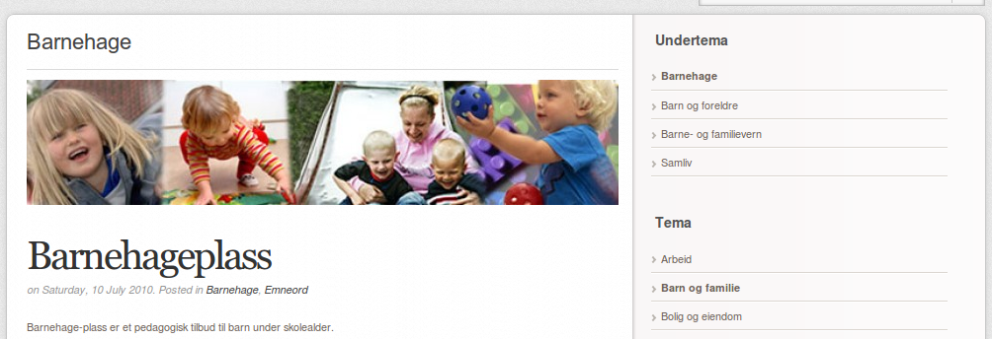

Figure

Her ser vi at både tema “Barn og Familie” og undertema “Barnehage” markeres i bold slik at det er enkelt å se hvor i strukturen vi til enhver tid befinner oss. Men hvordan settes dette opp i administrasjonsdelen av Joomla!, punkt for punkt?

Det første må være at menyene består av minst tre nivåer hvorav toppnivåene er hovedpunktene i hovedmenyen.



Figure

De presenteres som i ovenstående bilde med en tittel for hvert område og en undertittel tilknyttet disse. Under hver av disse har vi underpunkter på 2. og 3. nivå men det er bare 2. nivå som vises fra nedtrekksmenyene.

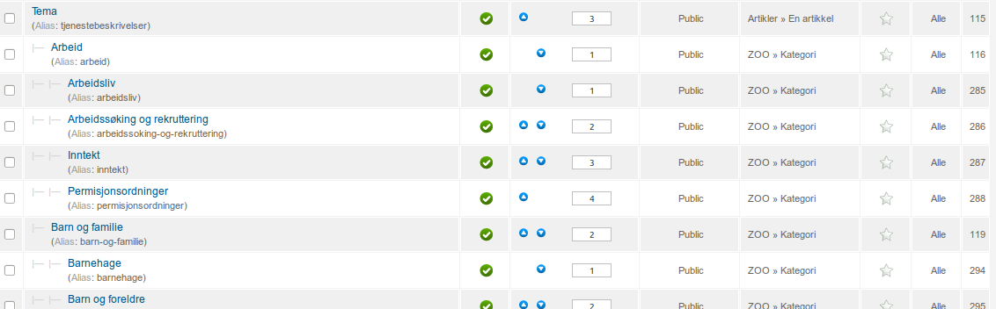

Figure

Bildet her viser hvordan menystrukturen er bygger opp under “Tema” og vi ser da at “Barn og familie” er nivå 2 og “Barnehage” er nivå 3 og vil være de som vises under punktene 1 og 2 i figur 1.

## Oppsett av modulene.

### Nivå 2

Gå til “Utvidelser->Moduler” og velg ny. Type modul skal da være meny og følgende bilde kommer opp.

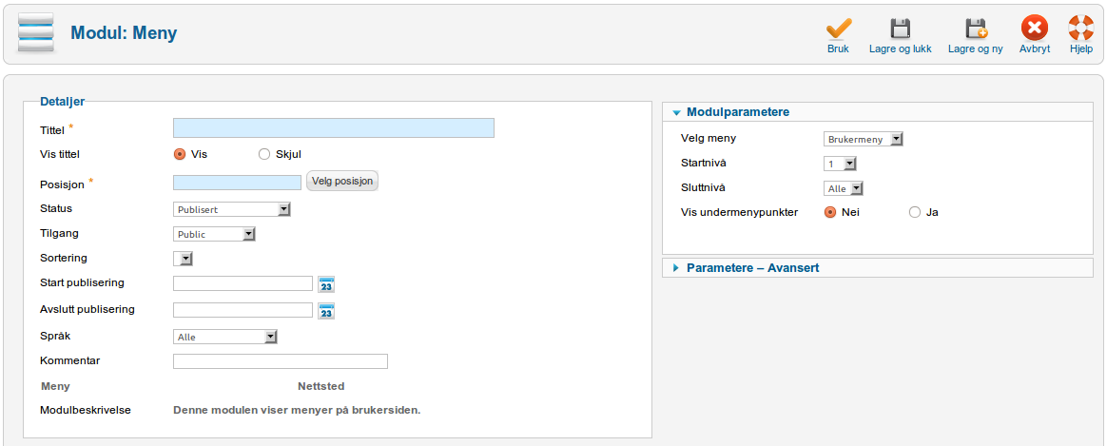

Figure

Dette skal være en modul for ”Tema” og da skrives dette inn i tittelfeltet. I posisjon velges eller skrives inn “right”. Det er alt vi trenger på venstre side av modulen. Men så kommer trikset med menyene og fra “Velg meny” under modulparametre velges “Hovedmeny”. Startnivå settes til 2 da det er dette nivået vi skal vise, men siden det bare er dette settes også “Sluttnivå” til 2. Da filterer vi bort 1. og 3. nivå.

### Nivå 3

På samme måte setter opp egne moduler for alle hovedpunktene i figur 3 med unntak for “Hjem”.

Vi gjør det på akkurat samme måte med modulen for “Undertema” og neste bilde viser hvordan denne er satt opp.

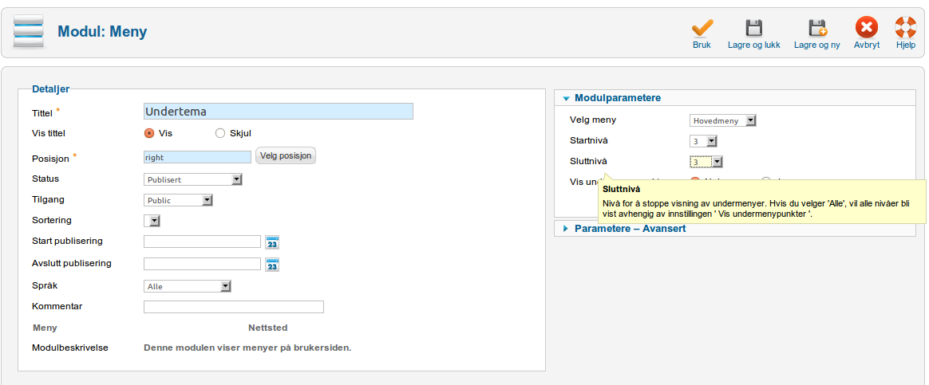

Figure

Her ser vi at den eneste forskjellen er Start- og Sluttnivå som nå er satt til 3. nivå. Deretter må vi passe på at Undertema sorteringsmessig kommer over Tema.

For de andre 1. nivåene gjør vi akkurat det samme, oppretter en modul for Aktuelt, Politikk, Organisasjon, Om kommunen og Min side som 2. nivå.

Deretter oppretter vi en modul som i figure 6 men hvor titlene endres iht. Hovedtema. For “Organisasjon” vil 3. nivået kanskje hete “Enheter”

Vi lager derfor dette nivået for organisasjonen og ser på hvordan dette gjøres. Først må vi opprette en ny modul. Denne vil da se ut som i neste bilde.

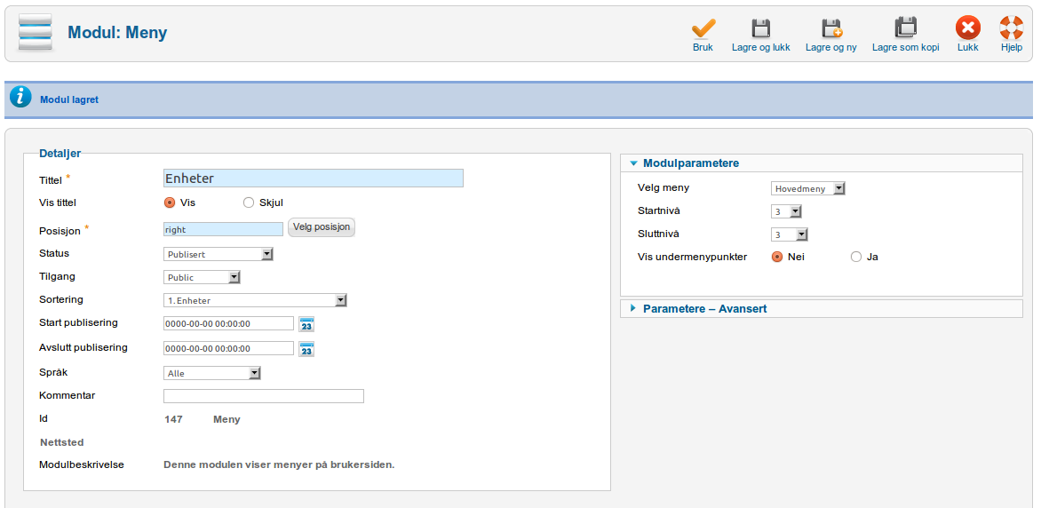

Figure

## Tilordne meny

Det som gjenstår er at vi skal bestemme hvor denne modulen skal vises og dette gjør vi ved å tilordne menyene. Dette ligger nederst til venstre i modulbildet.

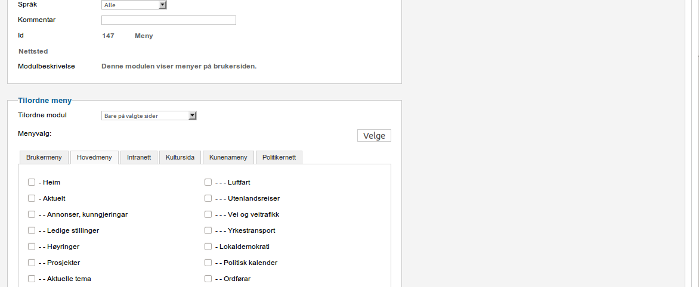

Figure

Her velger vi først “Tilordne modul” og setter denne til “Bare valgte sider”. Velg deretter “Velge” som vil velge bort alle menypunktene. Deretter må vi velg hvilke menypunkter denne modulen skal vises i, noe vi ser av neste bilde.

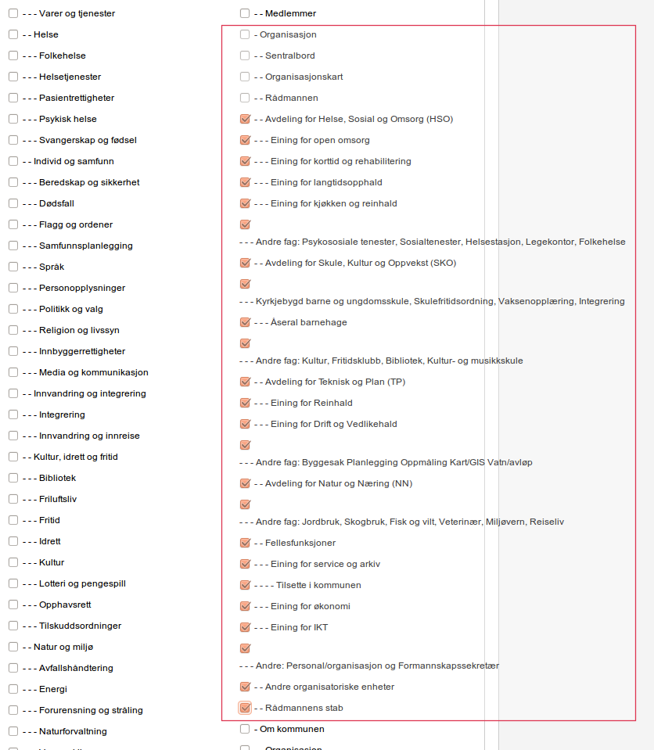

Figure

Figur 9 viser at alle nivåer under organisasjon er valgt men kun de som har et tredje nivå under seg, hvilket de fire første menylenkene ikke har. Legger vi til menypunkter under marsjen må vi huske på å merke av her ellers vil modulen “Enheter” ikke vises for disse. Der hvor vi har et tredjenivå markeres også andrenivået.

## Endelig resultat

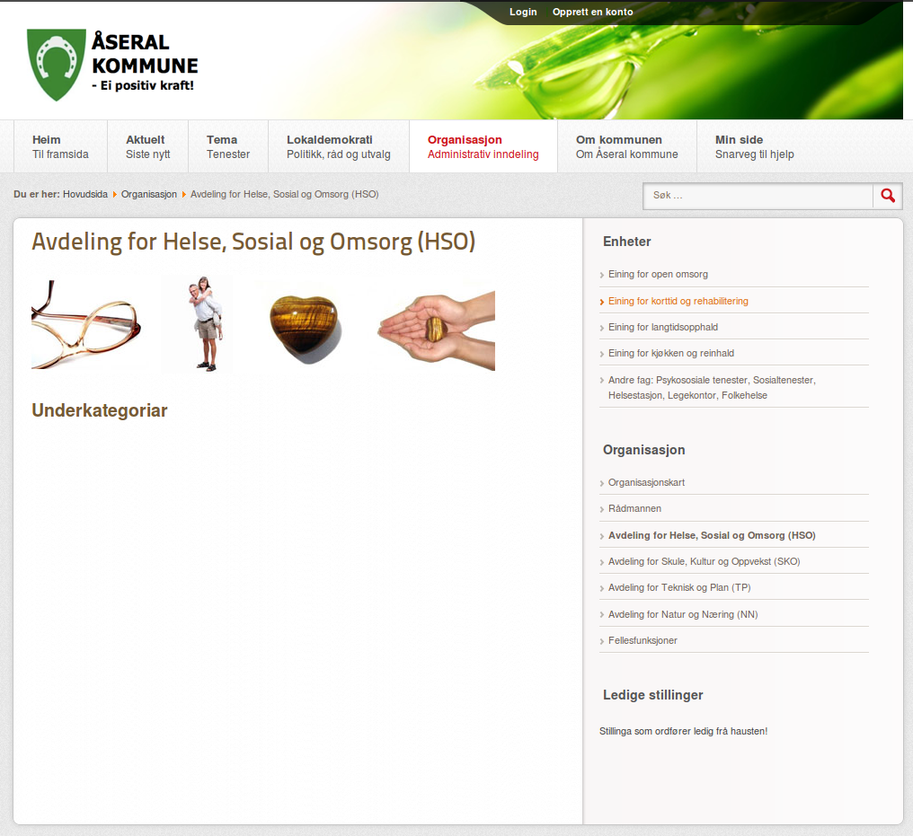

Figure

Som vi ser av figur 10 har vi nå oppnådd det samme resultatet som vi hadde under “Tema” og vi får en ensartet navigasjonsstruktur gjennom hele nettstedet.